Департамент образования и науки города Москвы

**Государственное бюджетное образовательное учреждение**

**Школа №1210 города Москвы**

**Технологическая карта урока**

В 3 «Ж» классе

по **русскому языку**

Учитель начальных классов

Авилкина Людмила Святославовна

Москва, 2022

**Тема урока:** «Основа слова»

**УМК: Школа России**

**Тип урока:** ОНЗ (урок открытия новых знаний)

**Цель урока:** Формирование представлений об основе слова как части речи

**Задачи:**

* формирование познавательного интереса, познавательной самостоятельности к русскому языку на основе соединения теоретического материала с пониманием его практического применения
* Развивать речь учащихся
* Воспитывать умение выслушивать товарищей, интерес к предмету

**Планируемые результаты:**

**Личностные:**

* развитие навыков сотрудничества со сверстниками при работе в группах;
* развитие самостоятельности; самооценки;
* развитие интереса к изучению русского языка.

**Метапредметные (УУД):**

**Регулятивные:**

* способность принимать и сохранять учебную цель и задачу, планировать свои действия в соответствии с поставленной задачей и условиями её реализации,
* контролировать и оценивать свои действия, адекватно воспринимать оценку, как учителя, так и оценку учеников

**Познавательные:**

* добывать новые знания, находить ответы на вопросы, используя свой жизненный опыт, информацию, полученную на уроке;
* добывать новые знания, находить ответы на вопросы
* уметь ориентироваться в своей системе знаний, отличать новое от уже известного.

**Коммуникативные:**

* доносить информацию до участников образовательного процесса, оформлять свою мысль в устной и письменной речи, уметь слышать друг друга, понимать позицию партнера, в том числе отличную от своей;
* создание благоприятной атмосферы поддержки и заинтересованности, уважения и сотрудничества.

**Предметные:**

**обучающиеся должны знать:**

* как участвовать в коллективной беседе;
* информацию, полученную на уроке;
* правила работы в парах

**обучающиеся должны уметь:**

* соблюдать основные правила общения на уроке;
* слушать собеседника;
* применять знания в практической ситуации

**Учебно-методическое обеспечение (средства, оборудование):**

**для учителя**: учебник, проектор, презентация, наглядный материал, рабочая тетрадь

**для ученика:** учебник, презентация, рабочая тетрадь

**Информационные источники:**

<https://multiurok.ru/files/tekhnologicheskaia-karta-uroka-russkogo-iazyka-3-3.html?login=ok>

Русский язык. 3 класс. Учебник в 2 частях - Канакина В.П., Горецкий В.Г.

Школа России; М., Просвещение, 2023

|  |  |  |  |  |  |
| --- | --- | --- | --- | --- | --- |
| **Этап урока** | **Методы, приёмы, формы организации учебно-познавательной деятельности** | **Содержание педагогического взаимодействия с указанием времени на конкретный этап урока** | | **УУД** | **Средства обучения** |
| **Деятельность учителя** | **Деятельность ученика** |
| Мотивирование (самоопределение) к учебной деятельности | **Словесный, наглядный** | Добрый день, ребята.  Вот звонок нам дал сигнал. Поработать час настал. Так что время не теряем, И урок наш начинаем | Здороваются с учителем | **Коммуникативные**:  создание благоприятной атмосферы поддержки и заинтересованности, уважения и сотрудничества. | Беседа с классом |
| Актуализация и пробное учебное действие | **Словесный, наглядный, исследовательский** | *Дорогие ребята! Какое сегодня число? Отступили две строчки от предыдущей работы.*  *Пишем число шестнадцатое ноября.*  *Какие орфограммы в слове «шестнадцатое»?*  *Как проверить? К какой части речи относится «шестнадцатое»?*  ***Нет мягкого знака. Порядковые числительные от 15 до 19, пишутся без него.***  *Теперь послушайте ещё раз.* ***Подчёркиваем непроизносимую согласную «Т»***  *Теперь «ноября»*  *Прочитайте это слово. Какую букву сюда нужно поставить? Почему?* ***безударную гласную***  *На какой звук падает ударение? На последний звук*  *Как проверить безударную гласную? Смогли проверить? Нет? А почему?*  *Какое это слово?* ***Это словарное слово***  *На следующей строчке классная работа.*  *В этом словосочетании найдите опасные места*  ***Удвоенная согласная***  *Какое проверочное слово? Слово «класс»*  *Можно ли проверить написание слова?*  ***Это тоже словарное слово***  *Теперь слово «Работа»*  *Как проверить безударную гласную?*  ***МИНУТКА ЧИСТОПИСАНИЯ***  *Буква Л в современном русском языке принято «Эль»*     1. *Разбираем слова по составу* 2. *Начинаем всегда с окончания* 3. *Находим корень* 4. *Находим приставку*   — Перед вами лежат карточки. Что на них записано? (на карточках записаны названия частей слова)  t1637593092aa.gift1637593092ab.gift1637593092ac.gift1637593092ad.gif  — Найдите карточку, на которой записано название главной значимой части слова… (корень)  — Найдите карточку, на которой записано название изменяемой части слова, которая образует форму слова и служит для связи слов в словосочетании и предложении… (окончание)  — Найдите карточку, на которой записано название значимой части слова, которая стоит перед корнем и служит для образования слов… (приставка)  — Какая карточка у вас осталась?  — Что такое суффикс? (Суффикс – это значимая часть слова, которая стоит после корня и служит для образования слов) | *Нет мягкого знака. Порядковые числительные от 15 до 19, пишутся без него.*  *Подчёркиваем непроизносимую согласную «Т»*  *безударную гласную*  *На последний звук*  *Это словарное слово*  ***Удвоенная согласная***  ***Слово «класс»***  ***Это тоже словарное слово, потому что не проверяется*** | **Личностные:**  развитие интереса к изучению русского языка. | Беседа с классом, работа с презентацией |
| Локализация индивидуальных затруднений (выявление места и причины затруднения) | **Словесный, практический, исследовательский** | Отлично! Теперь прочитайте слова!  **Приставка, предлог, суффикс, корень, окончание.**  **— Какое слово лишнее? (Предлог.)**  **— Обоснуйте свой выбор. (Это часть речи, всё остальное — части слова.)**  **— Откройте страницу 73 в учебнике…**  **Рассмотрите схему.**  **— Со всеми ли частями слова мы познакомились?** | ***Предлог***  ***Это часть речи***  ***Нет*** | **Познавательные:**  добывать новые знания, находить ответы на вопросы, используя свой жизненный опыт, информацию полученную на уроке; | Работа с презентацией, беседа с классом, словарная работа |
| Целеполагание и построение пути выхода из затруднения | **Словесный, наглядный, практический, исследовательский** | — Назовите часть слова, с которой предстоит сегодня позна­комиться.  — Сформулируйте тему урока. (Тема нашего урока «Основа слова»)  —Пользуясь схемой, выделите в слове перелесок основу слова.  Как это сделать? Какую задачу мы ставим себе на данный урок? (Научиться выделять основу слова) | «Основа слова»  (Научиться выделять основу слова) | **Познавательные:**  добывать новые знания, находить ответы на вопросы, используя свой жизненный опыт, информацию полученную на уроке; | Беседа с классом, работа с презентацией |
| Реализация построенного проекта | **Словесный, наглядный, практический** | — Откройте учебник на странице 95 и прочитайте правило. (1 раз про себя, 1 раз вслух ученик, без примеров.)  **Работа по учебнику: Упр. 178 (с. 95).**  - Ребята, посмотрите на задание в упр. 178, в каких словах нас просят найти основу слова? (*Пушистый, снежинки, улетят*).  -Выделим основу в этих словах и составим алгоритм.  - Что такое основа? *(это часть слова без окончания)*  -Какой первый шаг сделаем перед тем, как найти в слове основу? (*Выделим окончание)*  - Как найти в слове окончание? (*нужно изменить форму слова*)  - Отделяю окончание и нахожу основу.  - В остальных словах выделите основу сами и объясните, записывая в тетрадку.  - Кто сможет по алгоритму выделить основу?  - Хорошо, молодцы.  **Дается задание из учебника на стр. 95 упр. 179**: выписать однокоренные слова, разобрать их по составу.  -Упр. 179, какое задание сначала нужно выполнить? **(*Прочитать*)**  - О ком или о чем говорится в предложении? **(*Ящерица*) это подлежащее, подчеркиваем одной линией**  **(Лежала) сказуемое, подчеркиваем двумя линиями**  -Найдите в тексте описание ящерки **(*Головка у нее маленькая, а  хвост длинный)***  - А как ящерка спасается от врагов? Найдите это в тексте и прочитайте  **(*Если ящерицу поймать за хвост, то она его отбросит).***  -Ребята, а какие слова нам говорят о том, что ящерица нравится автору?  **(*Любуюсь, головка, ящерка*).**  - А теперь прочитайте первое задание!  - Как записать эти слова? Прочитайте? ***(Записать группами: в одну однокоренные слова, в др - формы одного и того же слова)***  -Давайте уточним, как запишем эти слова?  - С чего начнем работу? **(*Найдем однокоренные слова*)**  -Посмотрите внимательно, сколько их? **(*3 слова*)**  - Какие? **(*Ящерица, ящерята, ящерка*)**  - Хорошо, записываем  - А что во второй столбик запишем? **(*формы слова*)**  - Формы какого слова? ***(ящерица*)**  - Записываем ***(Ящерица, ящерицей, ящерицу)*** | Дети высказывают свои предположения и приходят к выводу:  -Основа – это составная часть слова, в которую входит корень, приставка, суффикс. Т.е. все слово без окончания и является основой.  -Научиться выделять основу слова.  **(*Прочитать*)**  **(*О ящерице)***  **(*Если ящерицу поймать за хвост, то она его отбросит).***  ***Записать группами: в одну однокоренные слова, в другую - формы одного и того же слова)*** | **Регулятивные:**  способность принимать и сохранять учебную цель и задачу, планировать свои действия в соответствии с поставленной задачей и условиями её реализации | Беседа с классом, работа с презентацией |
| Физминутка | **Словесный, наглядный** | Повторяйте за мной!  https://fsd.multiurok.ru/html/2022/01/05/s_61d5b245c0151/phpxjubZh_konspekt-24.11.2021_html_8c1fd1a8e8be2a4d.jpg | Повторяют за учителем | **Коммуникативные:** создание благоприятной атмосферы поддержки и заинтересованности, уважения и сотрудничества. | Беседа с классом |
| Первичное закрепление | **Словесный, наглядный, практический,** | Вернёмся к нашему упражению  - Выделите основу в словах каждого столбика  - Что сначала нужно сделать? ***(Отделить окончание, потом выделить основу)***  - Сравните основу в двух столбиках? Что заметили?  - Какой вывод можно сделать? **(*Основа в однокоренных словах разная, а в формах слова одинаковая)***  -  Мы с вами сделали очень важный вывод, что в формах слова основа  одинаковая, а в однокоренных словах разная.  - Как вы теперь можете отличить однокоренные слова от форм слова? ***(По основе слова. Если основы в словах разные – это однокоренные слова, если основы одинаковые – это формы слова.)***  - Ребята, докажите, что слова в первом столбике являются однокоренными?  **(*У них один корень и значение у этого корня одинаковое).***  - Корень - это то, что объединяет однокоренные слова.  - Можем ли мы сказать, что лексическое значение слов одинаковое? **(*Нет, не можем)***  - Почему лексическое значение этих слов разное? **(*Потому что разная основа)***  - Какой вывод мы можем сделать? **(*Лексическое значение слова заключено в основе слова).***  -В какой части слова заключено его лексическое значение, то есть значение данного конкретного слова?  ***(В основе слова)***  - Молодцы ребята!  **Приступим к следующему упражнению**  **упр.181.**  *Пользуясь образцом - Памяткой 5 «Как разобрать слово по составу», разберите по составу слова:****мастерица, пёрышко, дошкольный.***  **Предлагаю открыть учебник на стр. 97 упр. 183.** Приглашаю по одному учащемуся к доске для отработки морфемного анализа слов. | ***- (Отделить окончание, потом выделить основу)***  ***- (Основа в однокоренных словах разная, а в формах слова одинаковая)***  ***(По основе слова. Если основы в словах разные – это однокоренные слова, если основы одинаковые – это формы слова.)***  ***Разбирают слова по составу***  ***Работают с учителем и записывают*** | **Регулятивные:**  способность принимать и сохранять учебную цель и задачу, планировать свои действия в соответствии с поставленной задачей и условиями её реализации | Работа с учебником |
| Самостоятельная работа | **Словесный, наглядный, практический,** | - Сейчас я вам предлагаю выполнить самостоятельную работу. Внимание на доску! 1) Спишите слова. Выделите основу и окончание. Парта, партой, у парты; высокая, высокий, высокое. 2) Напиши по образцу. Выдели основу и окончание. Образец: дощ**а**тый домишко – дощ**а**тые домишки. Чудесная встреча - …, старый дедушка - …, широкое море - …, чайная чашка - … . 3) Прочитайте, найдите лишнее слово. Напишите остальные слова, выделите в них основу и окончание. Белый, белая, белка, белое. Лиса, в лесу, за лесом, лес. | Разбирают слова по составу  Выполняют задание | **Регулятивные:**  способность принимать и сохранять учебную цель и задачу, планировать свои действия в соответствии с поставленной задачей и условиями её реализации | Работа с рабочей тетрадью |
| Включение в систему знаний и повторение | **Словесный, наглядный, практический** | Повторим изученное!  — Что такое основа слова?  — Как найти основу в слове?  — Какие значимые части слова могут входить в основу? А какая не может?  ***Игра!***  https://learningapps.org/31618917 |  | **Коммуникативные:** создание благоприятной атмосферы поддержки и заинтересованности, уважения и сотрудничества. | Работа с учебником |
| Рефлексия учебной деятельности | **Словесный, наглядный,** | Хорошо, молодцы!  Думаю нам пора прощаться!  – Кто хотел бы что-то исправить? Что? Что для этого нужно сделать?  – А каким, словом вы бы ОЦЕНИЛИ свою работу? Почему? Похвалите себя! - А что из сегодняшнего урока пригодится нам и на других уроках?  -Расскажите дома родителям, чему вы научились на уроке.  - Молодцы!  - Спасибо за урок! | Ответы детей | **Регулятивные:**  контролировать и оценивать свои действия, адекватно воспринимать оценку, как учителя, так и оценку учеников | Беседа с классом |

**Примечание**

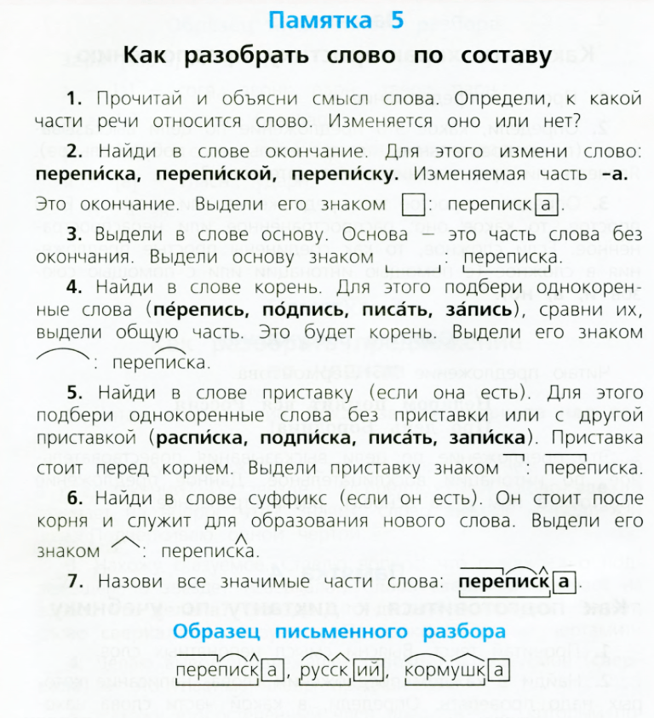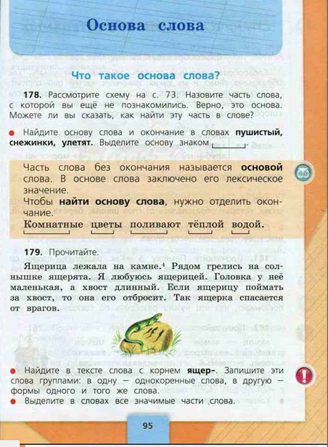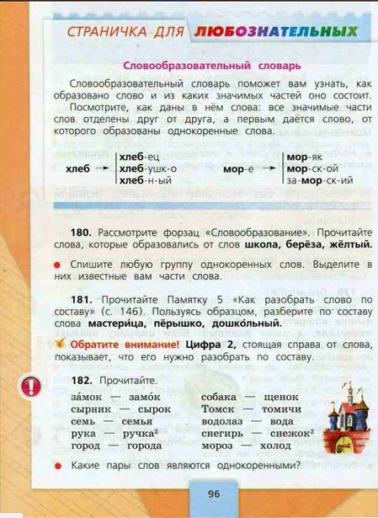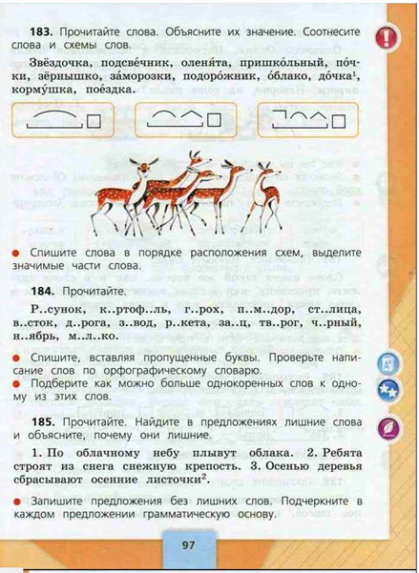

Как проверить непроизносимую согласную? Надо подобрать родственное слово, чтобы после согласного была гласная